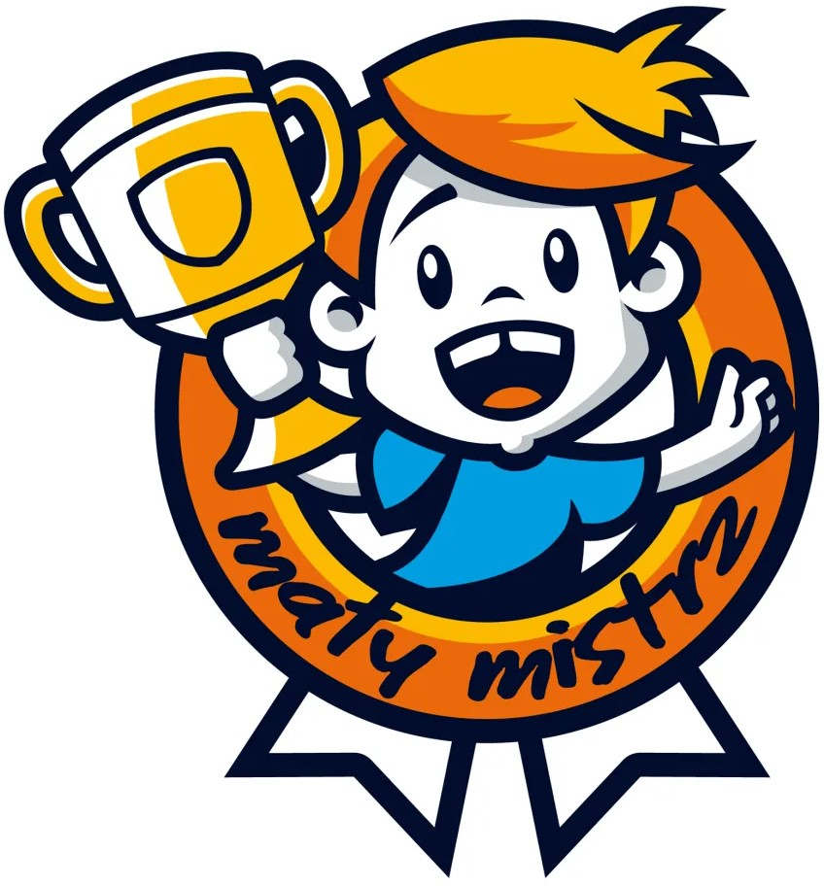

OŚWIADCZENIE RODZICÓW (PRAWNYCH OPIEKUNÓW)
W RAMACH PROGRAMU „MAŁY MISTRZ” ORGANIZOWANEGO PRZEZ SZKOLNY ZWIĄZEK SPORTOWY
Imię i nazwisko uczestnika zajęć ……………………………………………………………………………………….……………………………………………………………………………………….
Data urodzenia uczestnika zajęć ……………………………………………………………………………………….……………………………………………………………………………………….
Nazwa szkoły ……………………………………………………………………………………………………………………………….……………………………………………………………………………………….
Prowadzący zajęcia imię i nazwisko ……………………………………………………………………………………….………………………………………………………………………………
- Niniejszym, ja niżej podpisana/ny* ……………………………………………………………………………………………………………………………………...………………………………. (imię i nazwisko pierwszego rodzica/ pierwszego opiekuna prawnego*)
zamieszkała/ły* w ………………………………………………………………………………………………...…………………………………………………….…, oświadczam, że jestem rodzicem/opiekunem prawnym* dziecka.
- Niniejszym, ja niżej podpisana/ny* ……………………………………………………………………………………………………………………………………...………………………………. (imię i nazwisko pierwszego rodzica/ drugiego opiekuna prawnego*)
zamieszkała/ły* w ………………………………………………………………………………………………...…………………………………………………….…, oświadczam, że jestem rodzicem/opiekunem prawnym* dziecka.
- Oświadczam/y*, że zapoznałem się z Polityką Prywatności SZS i Klauzulą Informacyjną oraz Regulaminem uczestnictwa w programie „Mały Mistrz” dostępnym na stronie www.szs.pl.
- Przyjmuję do wiadomości, że Administratorem Danych Osobowych moich/naszych i mojego/naszego dziecka jest Szkolny Związek Sportowy, ul. Ciołkosza 1/29, 03-134 Warszawa, email: zgszs.warszawa@wp.pl.
- Inspektorem ochrony danych jest Pan Robert Karlik, adres e-mail: rkarlik@fundacjaszkolnatzn.pl.
- Oświadczam, że wyrażam zgodę na przetwarzanie danych osobowych moich oraz dziecka przez Szkolny Związek Sportowy (dalej „SZS”), Wojewódzkie SZS oraz Ministerstwo Sportu i Turystyki (dalej „MSiT”), z którym Szkolny Związek Sportowy zawarł umowę powierzenia przetwarzania danych oraz wyrażam zgodę na umieszczenie przez pracownika szkoły danych mojego/naszego dziecka w portalu internetowym, (zwane dalej: system-malymistrz.szs.pl/).
- Wyrażam/y zgodę, aby dla potrzeb realizacji działań informacyjno-promocyjnych programu „Mały Mistrz” oraz działalności statutowej SZS, wizerunek mojego/naszego dziecka był użyty w różnego rodzaju formach elektronicznego
i poligraficznego przetwarzania, kadrowania i kompozycji, a także zestawiony z wizerunkami innych osób biorących udział w realizacji współzawodnictwa sportowego dzieci i młodzieży. Zgoda obejmuje wszelkie formy publikacji,
w szczególności plakaty, ulotki, billboardy, inne drukowane materiały promocyjne, relacje i spoty telewizyjne, radiowe, publikacje w gazetach i czasopismach, rozpowszechnianie w Internecie. Niniejsza zgoda jest nieodpłatna, nie jest ograniczona czasowo. Powyższa zgoda jest dobrowolna i nie może być przeniesiona na osobę trzecią lub jakąkolwiek firmę lub instytucję, za wyjątkiem podmiotów zaangażowanych w realizację programu „Mały Mistrz”.
Wizerunek dziecka nie może być użyty do innych celów, w formie lub publikacji obraźliwej dla dziecka lub naruszać
w inny sposób dóbr osobistych dziecka.

…………………………………..………, dnia ………..….…………… …………………………….……………………………………… (miejscowość) (Podpis pierwszego opiekuna prawnego)

…………………………………..………, dnia ………..….…………… …………………………….……………………………………… (miejscowość) (Podpis drugiego opiekuna prawnego)

